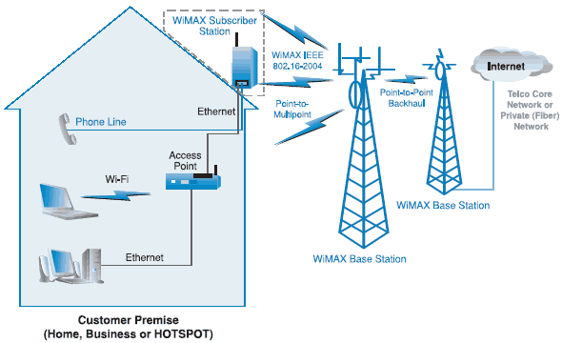

Рисунок 1.2 – Схема использования WIMAX для обеспечения доступа
Вторая фаза подразумевает использование внутренних антенн, упрощенное
и более гибкое использование технологии WiMAX для обеспечения доступа

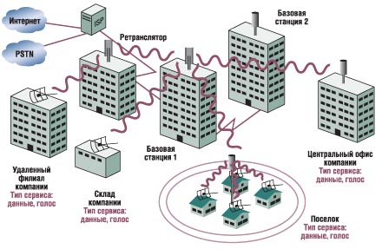

Рисунок 1.3 - Схема использования WIMAX для обеспечения всех видов услуг на основе WIMAX -Certified

